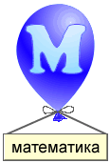
НЕДЕЛЯ МАТЕМАТИКИ И ИНФОРМАТИКИ

С целью активизации познавательной активности учащихся, развития логики, мышления, инициативы, формирования умений работать в коллективе, оказания помощи в выборе профессии в Озерновской сош №3
с 11 ноября по 15 ноября прошла неделя математики и информатики.

В план проведения недели были включены разнообразные мероприятия для учащихся 5-11 классов, предложенные учителями математики и информатики Ковальчук С.А, Копыловой Н.Н, и Ткаченко О.В.
Информация о плане проведения предметной недели и проведенных мероприятиях регулярно освещалась на информационных стендах.
К началу проведения недели вся школа напоминала математическое царство, в виде лестниц-формул, исторических страничек, ребусов по математике и информатике.
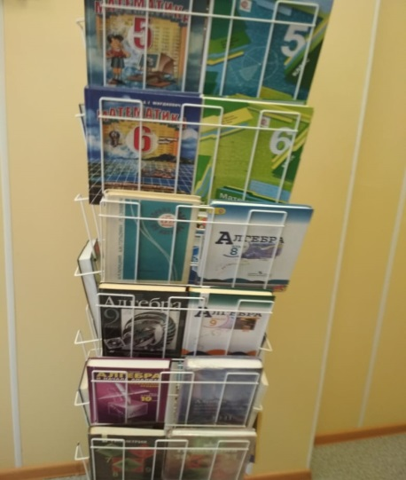

День истории математики и информатики был отмечен выставкой книг и журналов по данным предметам, в фойе на переменах демонстрировались видеофильмы об истории появления чисел и развития вычислительной техники.

День занимательной математики завершился конкурсной программой «Устами младенца» среди учащихся 5-7 классов. По итогам программы победителем стала команда 7 класса.

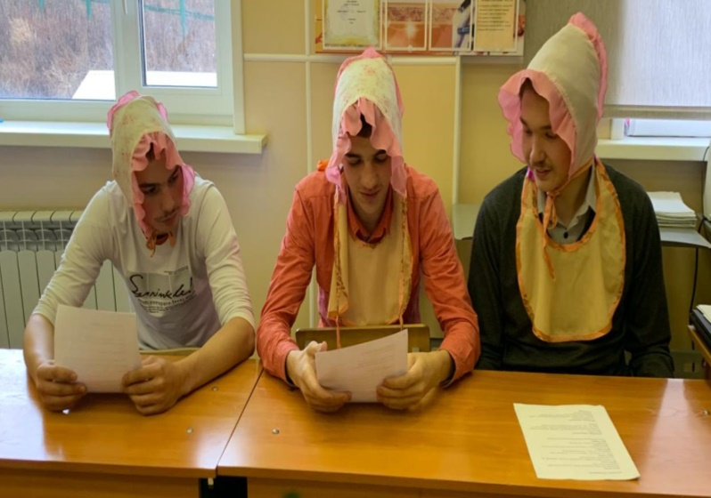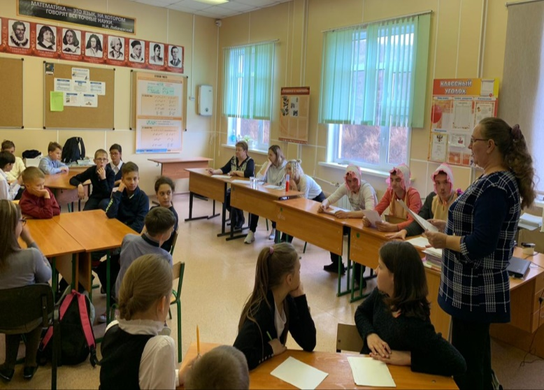

Младенцы проверяют на прочность знания участников.

День состязаний был посвящен онлайн-олимпиадам по математике на базе образовательной платформы UCHiRU и mir-olimp. Девиз олимпиады «Мыслить шире привычных рамок».

Завершился день командной игрой «Интеллектуальное кафе» среди учащихся 10-11 классов.

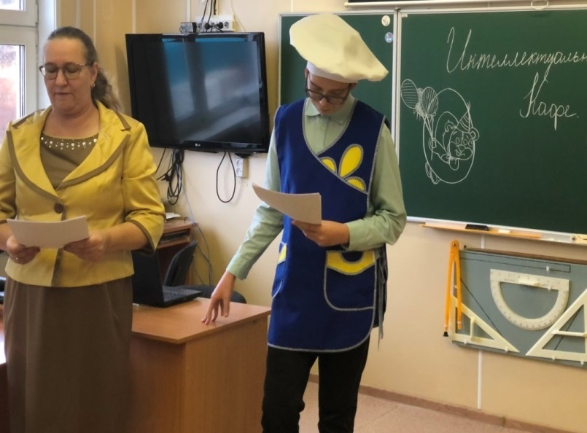
Командам было предложено необычное меню: салат «Мышь под шубой», исторический винегрет, компьютерный рассольник, логическое рагу , плов для капитанов и на закуску «Коктейль с компьютерной начинкой»

Официант представляет меню.

Встреча прошла в дружеской обстановке, все блюда были продегустированы на «вкус» и пришлись по душе каждому участнику встречи.
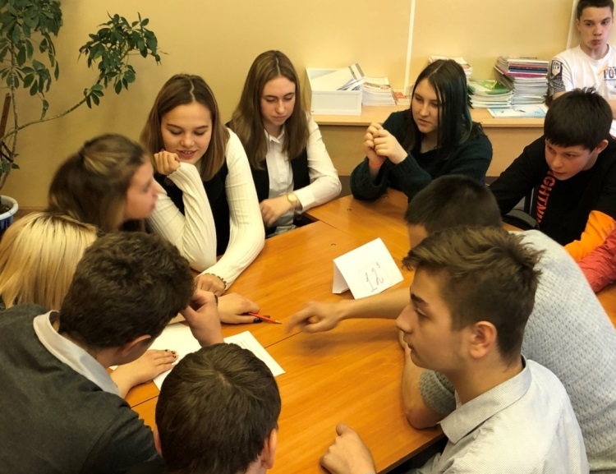
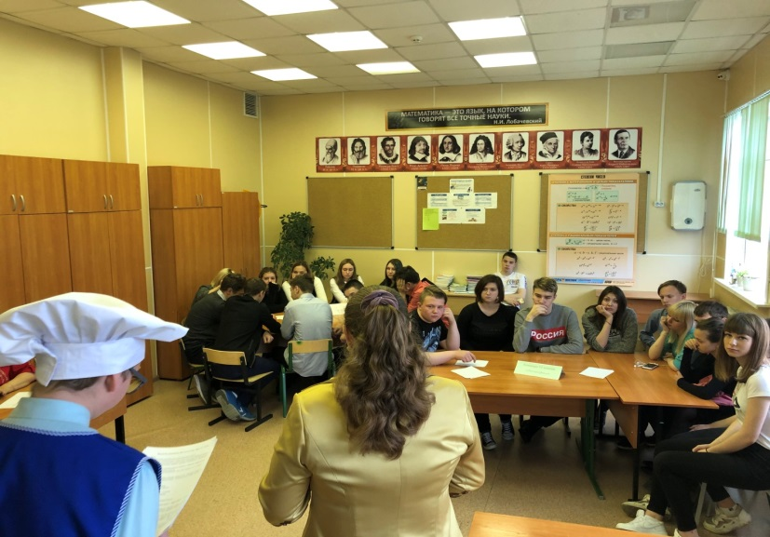

Команда в ожидании. Команда победитель.

День прикладной математики прошел под девизом «Математика представляет искуснейшее изобретения, способные удовлетворить любознательность, облегчить ремёсла и уменьшить труд людей» (Р.Декарт) и завершился турниром Архимеда, в котором приняли участие команды 9 класса.
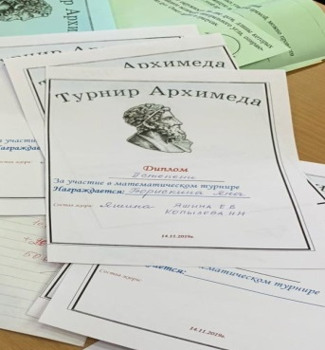
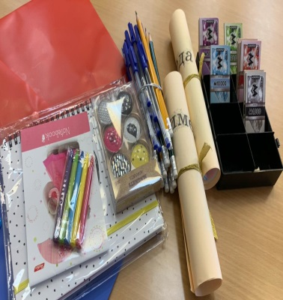
По итогам турнира победу одержала команда в составе Барсамова Д, Пляченко Я, Сидорова Н, Толстихиной В, Салагаевой З, Анастюк А, набрав 90б.

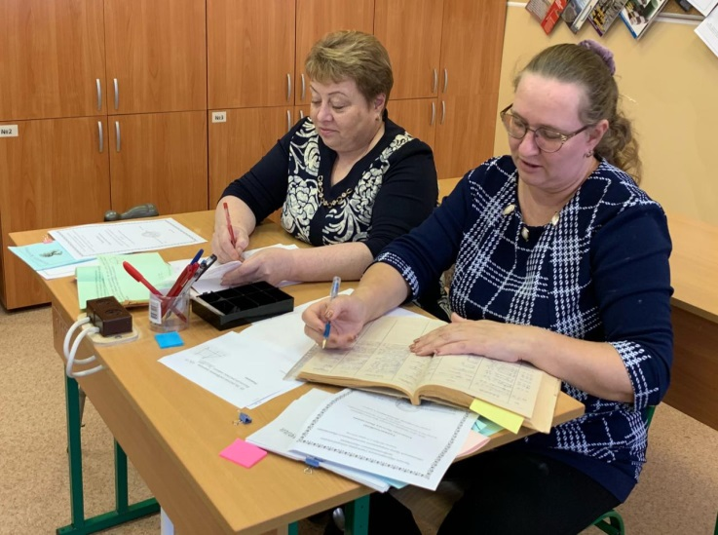
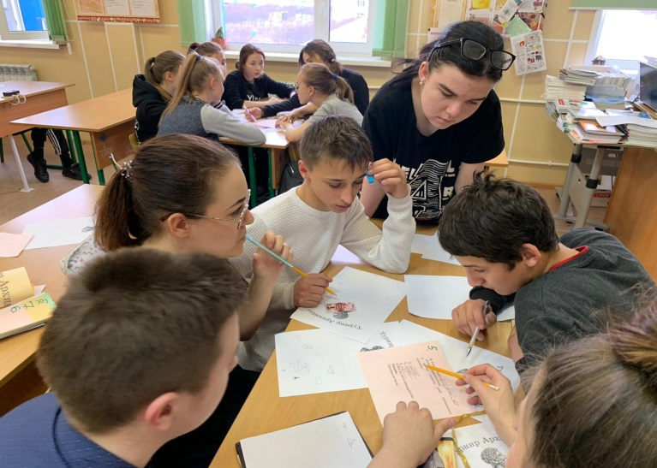
Бурное обсуждение верного решения Жюри готовится к награждению.

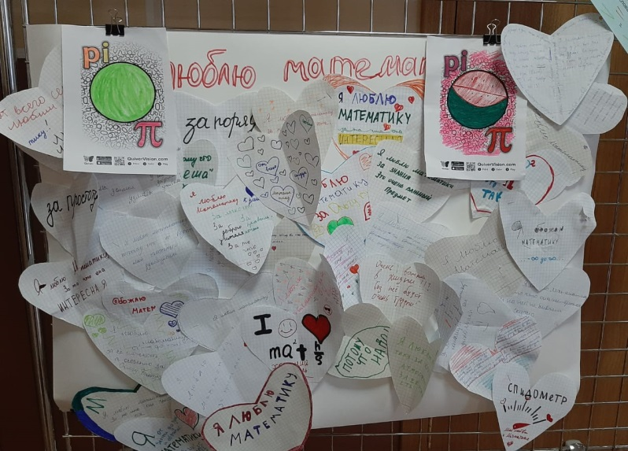

На протяжении всей предметной недели учащиеся имели возможность выразить свое отношение к предмету математики в необычной форме – сердечного признания этой замечательной науке.
Все участники мероприятий были награждены призами, дипломами.

Выражаем слова благодарности педагогам Ковальчуку С.А, Копыловой Н.Н., Ткаченко О.В. за проведение отличных познавательных мероприятий, библиотекарю Власовой Н.В. за оформление выставки книг и журналов по математике, а ученице 11 класса Ангриковой Александре за фоторепортаж с места событий.

Руководитель методического объединения учителей естествознания Яшина Е.В.

